**包裹追蹤與計費系統**

組員: 軟體二 方思涵 411377023、軟體二 曾湧庭 411377022、

軟體二 許云馨 411377016、數學四 蔡宗翰 411131225

## **目錄**

1.專案規劃 (Project Planning) 2

1.1 專案背景 2

1.2 專案目標 2

1.3 專案組織與分工 3

1.4 時程規劃 3

1.5 成本估算 4

2.專案需求說明 (使用案例) 8

2.1 使用案例詳細說明【附錄A：使用案例圖】 8

3.系統模型與架構 (System Architecture) 9

3.1 系統架構設計 9

3.2 系統模型 (UML) 10

3.2.1 類別圖 (Class Diagram) 10

3.2.2 系統序列圖說明 (System Sequence Diagrams) 11

4.組態管理 (Configuration Management) 12

5.品質管理 (Quality Management) 12

5.1 程式碼命名規範 (Naming Conventions) 12

5.2 程式碼結構與模組化設計 (Modularity) 13

5.3 程式碼可讀性與維護性 (Readability & Maintainability) 13

5.4 錯誤處理與防呆設計 (Error Handling) 13

5.5 前後端命名一致性 (Consistency) 14

5.6 版本控管流程 (Version Control) 14

6.系統測試與驗證 (System Testing) 14

6.1 測試環境與工具 14

6.2 測試策略 14

6.3 測試案例規劃 (Test Cases) 15

6.4 測試執行結果 16

7.展示說明 (主要功能) 18

8.風險管理 18

9.分工表 (圖) 19

10.附錄 20

附錄 A：使用案例圖 20

附錄 B：系統架構圖 21

附錄 C：系統序列圖 (Sequence Diagrams) 21

## 1.專案規劃 (Project Planning)

#### 1.1 專案背景

隨著電商與全球物流量快速成長，黑貓、FedEx、UPS、DHL 等物流公司每日需處理大量包裹，對資訊系統的效率、即時性與準確性提出更高要求；客戶也期待透明且可即時查詢的配送資訊。為因應這些需求，本專案開發一套整合性的包裹追蹤與計費系統，模擬物流業者的核心後端流程，提供包裹狀態追蹤、配送事件紀錄、計費與帳務、客戶查詢及角色權限控管等功能，以提升物流作業效率並降低人工錯誤。

#### 1.2 專案目標

**一、客戶與包裹資料管理**

* 提供完整的客戶資料管理（基本資訊、帳單偏好、客戶類型）。
* 支援包裹寄件登錄、屬性紀錄（重量、尺寸、內容物價值）。
* 系統自動產生唯一追蹤碼，確保包裹識別一致性。

**二、物流事件追蹤與狀態查詢**

* 記錄包裹生命週期中的所有物流事件（收件、分揀、運輸、外送、送達）。
* 提供即時狀態查詢與完整歷史事件紀錄。
* 提升物流資訊透明度與可追溯性。

**三、計費與帳務管理**

* 依重量、距離、服務類型等自動計算運費。
* 支援不同付款方式並整合基本帳務流程。
* 降低人工計費錯誤並提升作業效率。

**四、角色權限與系統安全**

* 提供角色權限控管（客戶、作業人員(客服、倉儲人員、管理者)、駕駛員）。
* 限制資料讀寫範圍，確保系統與資訊安全。

**五、系統操作介面與管理分析**

* 提供 Web/Console 操作介面，以提升使用與管理便利性。
* 提供報表與統計功能（出貨量、延誤率、退貨率等）。
* 協助管理者進行營運分析與決策支持。

#### 1.3 專案組織與分工

本專案採用**敏捷開發模式**，組員分工如下：

|  |  |  |
| --- | --- | --- |
| **角色** | **姓名** | **主要職責 (Key Responsibilities)** |
| **PM & 系統分析** | 許云馨 | 專案時程控管、UML 模型設計 (類別圖/序列圖)、權限控管模組規劃與實作、期末報告整合 |
| **系統基建 & 架構** | 曾湧庭 | 系統基礎建設 (Github)、客戶管理 API、系統架構圖繪製、文件撰寫 |
| **QA &**  **核心業務& 後端** | 方思涵 | 核心商業邏輯實作 (包裹/追蹤)、核心商業邏輯、資料庫(models.py、db_operations.py)、Pytest 測試。 |
| **全端整合 & 金流** | 蔡宗翰 | 計費模組、金流模擬、前端介面 (UI/UX) 開發與優化、Demo製作。 |

#### 1.4 時程規劃

|  |  |  |  |
| --- | --- | --- | --- |
| **週次** | **階段** | **內容** | **里程碑** |
| **第一週** | 專案規劃、需求分析 | 明確專案目標、利害關係人；撰寫使用案例與需求說明 | M1：需求確認 |
| **第二週** | 系統設計  （UML、架構） | 繪製完整類別圖、至少一項序列圖與系統架構圖 | M2：系統設計完成 |
| **第三~四週** | 系統開發 | 前後端開發、資料庫建置；建立 Git 儲存庫與分支策略，進行版本控管 | M3：核心功能完成 |
| **第五週** | 品質管理與測試 | 撰寫單元測試、執行整合測試與缺陷修正 | M4：通過主要測試 |
| **第六週** | 測試案例驗證、展示說明 | 彙整測試案例與結果，撰寫專案文件，準備簡報與展示影片 | M5：專題完成 |

#### 1.5 成本估算

**1. 敏捷式 Story Points（相對估算）**

|  |  |  |  |  |
| --- | --- | --- | --- | --- |
| **功能模組** | **複雜度 (Story Points)** | **估算等級** | **轉換工時 (預估)** | **說明** |
| **客戶管理模組** | 5 SP | 中 | 40 hr | 包含 CRUD 基本操作，邏輯單純。 |
| **包裹管理模組** | 8 SP | 中高 | 64 hr | 需處理追蹤碼生成演算法與資料庫關聯。 |
| **追蹤事件模組** | 13 SP | 高 | 104 hr | **(核心難點)** 涉及時間軸排序、狀態變更與大量資料寫入。 |
| **計費與金流模組** | 8 SP | 中高 | 64 hr | 需串接外部模擬金流，並處理費率計算公式。 |
| **帳單與報表模組** | 5 SP | 中 | 40 hr | 彙整歷史數據產出報表，偏向查詢功能。 |
| **權限與安全模組** | 3 SP | 低 | 24 hr | 使用 JWT 標準驗證，現有框架支援度高。 |
| **前端介面整合** | 8 SP | 中高 | 64 hr | 需整合上述所有 API，並處理 RWD 切版。 |
| **總計** | **50 SP** | **—** | **400 hr** | **做為人力成本計算基礎** |

**2. 人力成本估算表**

本專案成本估算分為兩部分：一是基於學生團隊實際投入時間的「內部開發成本（學術版）」，二是模擬若將此需求外包給專業軟體公司開發的「市場行情估算（商業版）」。

**A. 內部開發成本（學術版）**

此估算反映團隊成員在 6 週內實際投入的時間成本（Opportunity Cost）。假設每位成員每週投入約 20 小時，採實習生/初階助理時薪計算。

**1. 人力成本估算表 (修正版)**

依據 6 週全端分工表進行工時重算：

|  |  |  |  |  |  |
| --- | --- | --- | --- | --- | --- |
| **角色職責** | **對應組員** | **預估投入工時 (6週)** | **時薪 (NT$)** | **小計 (NT$)** | **工作內容說明 & 時數分析** |
| **PM & 系統分析** | 許云馨 | 100 hr | $250 | $25,000 | 專案時程控管、UML 設計、權限模組實作、期末報告彙整。 |
| **系統基建 & 架構** | 曾湧庭 | 80 hr | $250 | $20,000 | 系統基礎建設、客戶 API、架構文件。 |
| **QA &**  **核心業務& 後端** | 方思涵 | 120 hr | $250 | $30,000 | 核心商業邏輯、資料庫(models.py、db_operations.py)、Pytest 測試。 |
| **全端整合 & 金流** | 蔡宗翰 | 120 hr | $250 | $30,000 | 計費模組、前端 UI 開發、系統整合，Demo製作。 |
| **總計** | **4 人** | **420 hr** | — | **$105,000** | **總人力開發成本** |

**2. 非人力成本 (基礎建設)**

|  |  |  |
| --- | --- | --- |
| **項目** | **成本 (NT$)** | **說明** |
| **開發工具** | $0 | 使用 VS Code |
| **版本控制** | $0 | GitHub Free Tier |
| **雲端部署 (Demo)** | $0 | 不會實際架設 |
| **溝通協作** | $0 | Discord, Line, Google Meet |
| **總計** | **$0** | **X** |

**B. 業界外包報價模擬（商業版）**

若客戶（物流公司）將此需求發包給台灣中小型軟體接案公司，成本結構將包含：資深工程師薪資、公司營運管理費（約 20~30%）、稅務與利潤。

**1. 業界人力單價參考 (2024年行情)**

* **資深系統分析師 (SA)**: $1,200 ~ $1,800 / hr
* **後端工程師 (Backend)**: $1,000 ~ $1,500 / hr
* **前端工程師 (Frontend)**: $1,000 ~ $1,500 / hr
* **專案經理 (PM)**: $800 ~ $1,200 / hr

**2. 外包專案報價單 (模擬)**

|  |  |  |  |  |
| --- | --- | --- | --- | --- |
| **項目** | **預估工時** | **平均單價 (NT$)** | **總價 (NT$)** | **備註** |
| **1. 專案管理 (PM)** | 40 hr | $1,000 | $40,000 | 包含需求訪談、進度匯報、驗收會議 |
| **2. 系統分析與設計 (SA)** | 60 hr | $1,500 | $90,000 | 資料庫設計、API 規格書、架構規劃 |
| **3. 後端 API 開發** | 120 hr | $1,200 | $144,000 | 包含金流串接、物流邏輯、權限控管 |
| **4. 前端 Web/App 開發** | 120 hr | $1,200 | $144,000 | RWD 響應式網頁、駕駛員介面 |
| **5. 系統測試 (QA)** | 40 hr | $800 | $32,000 | 整合測試、壓力測試、部署 |
| **6. 伺服器與網域 (1年)** | — | — | $12,000 | AWS/GCP 基礎費用估算 |
| **小計** | **380 hr** | — | **$462,000** | — |
| **營業稅 (5%)** | — | — | **$23,100** | — |
| **總報價** | — | — | **$485,100** | **約新台幣 48.5 萬元** |

**C. 成本效益比較與分析 (Comparative Analysis)**

我們將**學術開發**與**業界外包**進行對比，分析其中的差異：

|  |  |  |  |
| --- | --- | --- | --- |
| **比較項目** | **學生專案 (NT$ 10.5萬)** | **業界專案 (NT$ 48.5萬)** | **差異原因分析** |
| **人力單價** | $250 / hr | $1,000+ / hr | 業界需負擔勞健保、辦公室租金、軟體授權費及公司利潤。 |
| **技術深度** | 功能實作為主 | 效能優化、資安 | 業界專案需考慮高併發 (High Concurrency) 與嚴格資安標準，開發難度較高。 |
| **維運承諾** | 無 (期末結束) | 保固 1 年 | 業界報價通常包含上線後的 Debug 與維護服務。 |
| **文件完整度** | 基礎文件 | 完整規格書 | 業界需交付完整的 API 文件 (Swagger) 與操作手冊。 |

**結論**

本專案透過學生團隊自行開發，雖然在技術成熟度上不及業界資深團隊，但以 **NT$ 105,600** 的隱性成本，完成了市值約**NT$ 485,100** 的系統雛形。這顯示了本專案具有極高的**投資報酬率 (ROI)**，且對於物流中小企業而言，是一套具備高性價比的MVP (最小可行性產品)解決方案。

## 2.專案需求說明 (使用案例)

本章節透過使用案例圖(Use Case Diagram)與詳細描述表，定義本系統之功能範疇與使用者互動流程。

#### 2.1 使用案例詳細說明【附錄A：使用案例圖】

依據圖示，各模組之詳細功能定義如下表所示：

|  |  |  |  |
| --- | --- | --- | --- |
| **功能模組** | **使用案例名稱** | **主要執行角色** | **功能簡要說明** |
| **客戶管理** | 建立/註冊帳號 | 客戶、員工 | 允許新用戶註冊帳號，或由員工協助建立客戶檔案。 |
| 設定客戶資料 | 客戶、員工 | 維護基本資料（電話、地址）及帳單偏好設定。 |
| 查看自身貨件 | 客戶 | (隱私保護) 客戶登入後，僅能查詢自己寄出或收到的包裹。 |
| **包裹管理** | 建立包裹 | 客戶、員工、倉儲 | 填寫寄件資訊後，系統自動產生唯一追蹤編號 (TRK-xxx)。 |
| 管理服務類型 | 管理員 | 設定標準速遞、隔夜達等不同服務的費率參數。 |
| 匯出 Excel 報表 | 員工、管理員 | (後台功能) 將包裹清單或物流紀錄匯出為 Excel 檔案以供備份。 |
| **物流追蹤** | 更新物流狀態 | 駕駛員、倉儲 | 掃描單號更新狀態（如：已攬收、運輸中），並記錄車輛 ID與倉儲 ID。 |
| 查詢狀態與歷史 | 所有角色 | 依追蹤碼查詢包裹的完整運送時間軸 (Timeline)。 |
| 進階搜尋 | 員工、管理員 | 支援依 「車輛編號」 或 「倉儲編號」 篩選特定批次的包裹。 |
| **計費與付款** | 試算運費 | 客戶、系統 | 依重量與服務類型，即時計算應付運費。 |
| 付款確認 | 客戶 | 確認金額無誤後進行付款，系統記錄「付款完成」事件。 |
| **權限安全** | 角色存取控制 | 管理員、系統 | 透過 JWT Token 驗證身分，確保客戶無法執行員工專屬功能（如修改狀態）。 |

## 3.系統模型與架構 (System Architecture)

#### 3.1 系統架構設計

本系統採用**Python Flask輕量級網頁框架**，搭配**models.py、db_operations.py**作為資料儲存後端，實現快速開發與部署的 MVP (最小可行性產品) 架構，詳細架構圖請參閱**【附錄B：系統架構圖】**。

* **前端層 (Frontend)**：使用 HTML5, CSS3, JavaScript，透過 Flask Jinja2 樣板引擎渲染畫面。
* **應用層 (Backend)**：使用Python Flask處理HTTP請求、路由控制、JWT身分驗證與商業邏輯運算。
* **資料層 (Data Layer)**:透過models.py、db_operations.py檔案進行讀寫操作，方便資料檢視與備份。

#### 3.2 系統模型 (UML)

#### 3.2.1 類別圖 (Class Diagram)

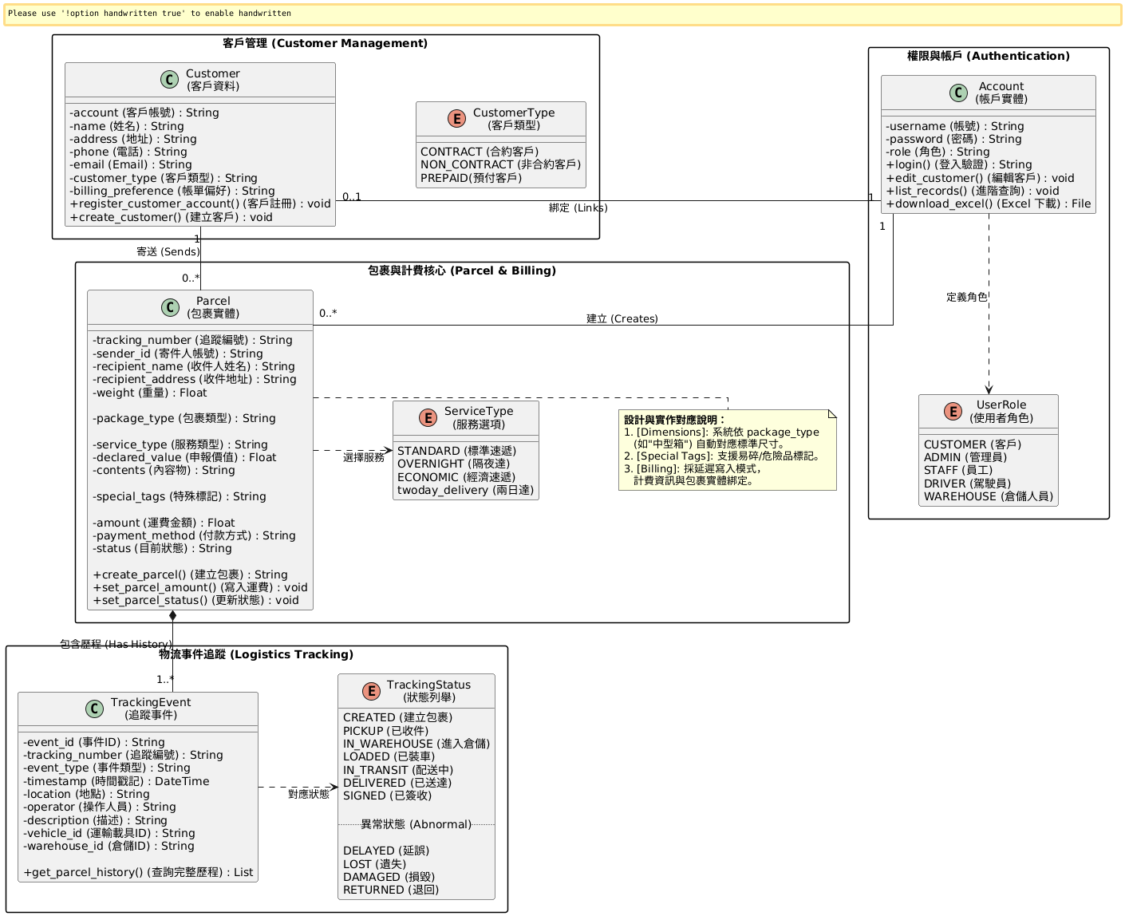

**圖 3-1 系統類別圖**：展示了 Account, Customer, Parcel, TrackingEvent 之間的關聯，以及透過資料庫進行存取的設計。

#### 3.2.2 系統序列圖說明 (System Sequence Diagrams)

本系統針對核心業務流程設計了詳細的時序互動模型，以確保前後端與資料庫之間的邏輯正確性。完整序列圖請參閱報告後方之**【附錄C】**，以下說明各關鍵流程之設計邏輯：

1. **新增客戶註冊流程 (User Registration)**
   * **參閱：附錄圖 C-1**
   * **流程說明**：當新用戶透過前端介面提交註冊資訊（帳號、密碼、姓名、電話等）時，後端會先查詢資料庫檢查該帳號是否已存在。若帳號唯一，系統將會建立新的客戶資料物件，並將其寫入 Excel 的 Accounts 與 Customers 資料表，完成註冊程序。
2. **建立包裹流程 (Create Parcel)**
   * **參閱：附錄圖 C-2**
   * **流程說明**：此為自動化核心流程。當使用者提交寄件資訊後，後端 app.py 會自動依據當前日期與隨機碼生成唯一的 **追蹤編號 (Tracking Number)**，並依序執行兩個寫入動作：(1) 儲存包裹主檔、(2) 自動寫入第一筆「建立包裹」的物流事件，確保資料與狀態的一致性。
3. **更新物流狀態流程 (Update Status)**
   * **參閱：附錄圖 C-3**
   * **流程說明**：此功能設有嚴格的角色檢查，僅限駕駛員與員工使用。當更新狀態（如：已攬收、運輸中）時，Payload 需同時包含**車輛編號 (Vehicle ID)**或**倉儲編號 (Warehouse ID)**。系統會將這些輔助資訊與狀態變更一同寫入 TrackingEvent 資料表，以支援後續的進階物流追蹤。
4. **查詢包裹狀態與歷程 (Track Parcel History)**
   * **參閱：附錄圖 C-4**
   * **流程說明**：系統接收查詢請求後，會從 TrackingEvent 資料表中撈取該追蹤編號的所有歷史節點，並依照時間戳記 (Timestamp) 進行排序。回傳的 JSON 結構包含完整的時間軸數據，供前端繪製物流進度條。
5. **查詢用戶所有包裹紀錄 (List User Records)**
   * **參閱：附錄圖 C-5**
   * **流程說明**：此流程包含關鍵的**隱私過濾邏輯 (Privacy Filter)**。
     + 若操作者為**客戶**：系統會強制篩選 sender_id，確保客戶僅能看見自己寄出的包裹。
     + 若操作者為**員工/管理員**：則可查看系統內所有包裹，或進行進階條件篩選。
6. **付款處理流程 (Process Payment)**
   * **參閱：附錄圖 C-6**
   * **流程說明**：前端計算運費並經使用者確認後，呼叫付款API。後端接收請求後，除了更新包裹主檔的付款金額與狀態外，亦會觸發稽核機制，寫入一筆「付款完成」的事件紀錄，確保金流操作具有不可否認性。
7. **權限控制流程 (RBAC Flow)**
   * **參閱：附錄圖 C-7**
   * **流程說明**：展示系統如何透過 Python Decorator (@token_required) 攔截所有 API 請求。系統首先驗證 JWT Token 的有效性，接著檢查 Token 內的 role 欄位。若一般客戶嘗試執行員工專屬功能（如更新物流狀態），系統將直接回傳 403 Forbidden 錯誤，阻擋越權存取。

## 4.組態管理 (Configuration Management)

本專案使用 **Git** 進行版本控制，並託管於 **GitHub**。

* **分支策略**：採用Feature Branch Workflow。主分支(main)保持穩定，開發新功能時建立 feature/xxx 分支，測試通過後合併。
* **忽略檔案 (.gitignore)**：排除 __pycache__, .env, 以及含有真實個資的logistics_db.xlsx，確保資安與儲存庫整潔。

## 5.品質管理 (Quality Management)

為確保系統具備良好的可讀性、可擴充性與維護性，本專案在開發過程中嚴格遵循Python 社群標準（PEP 8）與軟體工程最佳實踐。重點聚焦於程式碼品質、命名一致性、模組化設計與錯誤防護機制。

#### 5.1 程式碼命名規範 (Naming Conventions)

本專案嚴格統一命名風格，降低多人協作時的認知落差與溝通成本。

1. **變數命名原則 (Variables)**
   * **風格標準：**全採用 Python 官方建議的 小寫蛇形命名法 (snake_case)，提升程式可讀性。
   * **實例說明：**使用 tracking_number、sender_id (O)；嚴格禁止 Java 風格的 trackingNumber 或 SenderID (X)。
   * **語意明確性：**拒絕過度縮寫，變數名稱需具備自解釋能力 (Self-documenting)。例如使用 recipient_address 而非 addr。
   * **布林值命名：**布林變數一律以is_ 或 has_ 等語意動詞開頭（如 is_admin, has_permission），以利邏輯判斷。
2. **函式與方法命名 (Functions & Methods)**
   * **結構定義：**採用「動詞 + 名詞」的結構，清楚表達函式行為。
   * **動詞一致性：**針對資料庫操作定義統一動詞，確保語意直觀：
     + 新增資料：統一使用 append_* (如 append_parcel)。
     + 查詢資料：統一使用 read_* 或 find_* (如 read_customers)。
     + 更新資料：統一使用 update_* (如 update_parcel_amount)。
   * **API 對應：**後端函式名稱與 API 路由 (Route) 語意保持一致，例如 /api/parcels 對應 create_parcel()，降低維護理解成本。
3. **常數與設定值 (Constants)**
   * **風格標準：**全域常數一律使用全大寫 + 底線 (UPPER_CASE)。
   * **實例說明：**例如 EXCEL_FILE、SECRET_KEY。
   * **集中管理：**將關鍵設定值集中定義於程式開頭，避免散落於程式邏輯中，降低修改風險。

#### 5.2 程式碼結構與模組化設計 (Modularity)

本系統採用關注點分離 (Separation of Concerns) 原則，將不同職責的程式碼拆分至不同模組，避免「神一般的類別 (God Class)」出現。

* **控制器層 (Controller - app.py)：**專注於處理 HTTP 請求、路由分發、JWT 權限驗證與回應格式化，不包含底層資料操作細節。
* **資料存取層 (DAO - excel_db.py)：**專注於 Excel 檔案的讀寫操作與資料格式轉換。
* **單一職責原則 (SRP)：**每個模組與函式僅負責單一功能，例如資料處理與格式轉換邏輯分離，提升單元測試的可行性。

#### 5.3 程式碼可讀性與維護性 (Readability & Maintainability)

1. **關鍵邏輯註解：**在複雜邏輯區塊（如計費運算、權限判斷）加上註解，重點說明「為什麼這樣做 (Why)」而非僅描述語法。
2. **函式長度控制：**遵循「一個函式只做一件事」的原則，控制函式長度，避免過度巢狀的 if-else 結構。
3. **避免魔術數字 (Magic Numbers)：**將費率、時間限制等數值定義為具名變數或常數，例如避免直接在程式中寫 * 60，而是定義 UNIT_PRICE = 60，提高程式碼的可讀性與修改彈性。

#### 5.4 錯誤處理與防呆設計 (Error Handling)

為確保系統運作的強健性 (Robustness)，API 實作了以下防護機制：

* **輸入驗證：**所有 API 均檢查必要欄位是否存在 (Required Fields Check)，並對數值欄位（如金額、重量）進行型別檢查與轉換，防止系統崩潰。
* **統一錯誤回應：**當發生例外狀況時，系統攔截錯誤並回傳一致的 JSON 格式（如 { "error": "錯誤訊息" }）及正確的 HTTP 狀態碼 (400, 401, 403, 500)，避免前端介面因後端錯誤而白屏。
* **服務不中斷：**透過 try-except 機制包覆關鍵邏輯，確保單一請求的失敗不會導致整個伺服器停機。

#### 5.5 前後端命名一致性 (Consistency)

為減少前後端整合時的轉換成本，本專案在 HTML 前端 與 Python 後端 API 之間建立了嚴格的欄位對照標準。

* **統一欄位名稱：**前端 JSON Payload 的 Key 與後端變數名稱保持一致（例如均使用 tracking_number, sender_id）。
* **資料結構對齊：**確保前端預期的回傳格式與後端輸出結構吻合，大幅降低整合測試時的除錯時間。

#### 5.6 版本控管流程 (Version Control)

本專案使用 Git 進行版本控制，並遵循以下提交原則以維護程式庫品質：

* **原子性提交 (Atomic Commits)：**每次 commit 僅包含單一功能的修改，避免一次提交過多不相關的檔案。
* **語意化訊息(Commit Message):** 清楚描述修改的「目的」與「內容」，以利日後追溯。

## 6.系統測試與驗證 (System Testing)

本系統開發語言為Python，因此測試階段採用Python標準自動化測試框架**pytest** 進行單元測試 (Unit Testing) 與整合測試 (Integration Testing)，並搭配**pytest-cov** 進行程式碼覆蓋率分析，以確保核心商業邏輯正確且系統運作穩定。

#### 6.1 測試環境與工具

* **測試框架**：pytest (取代 Java 的 JUnit)
* **覆蓋率分析**：pytest-cov
* **模擬工具**：unittest.mock (用於模擬資料庫錯誤或外部依賴)
* **HTTP 客戶端**：Flask Test Client (用於模擬 API 請求)
* **測試資料庫**：測試執行時自動切換至獨立的 test_logistics_db.xlsx，測試結束後自動重置，避免汙染正式營運資料。

#### 6.2 測試策略

本專案採用四層測試策略，確保系統品質：

1. **單元測試**：針對運費計算、密碼雜湊、Token生成等單一功能進行驗證。
2. **整合測試**：模擬完整業務流程（如：建立包裹 → 倉儲收件 → 配送 → 送達）。
3. **安全性測試**：驗證 JWT Token 簽章、過期機制及 RBAC (角色權限控管)。
4. **邊界值測試**：針對負數金額、空值輸入、極大數值進行防呆測試。

#### 6.3 測試案例規劃 (Test Cases)

本專案針對關鍵功能模組設計了詳細的測試案例，以下列出最具代表性之核心案例：

|  |  |  |  |  |  |
| --- | --- | --- | --- | --- | --- |
| **測試編號 (ID)** | **測試模組** | **測試情境說明 (Scenario)** | **輸入資料 (Input)** | **預期結果 (Expected Result)** | **結果** |
| **TC-01** | **身分驗證** | 測試管理員與客戶登入及Token 生成 | 帳號：admin  密碼：correct_pw | 回傳 200 OK 並包含有效 JWT Token | **通過** |
| **TC-02** | **建立包裹** | 測試建立包裹後，是否自動產生追蹤碼 | 寄件人：Alice  收件人：Bob | 回傳 201 Created 且單號格式為 TRK-YYYYMMDD-XXXX | **通過** |
| **TC-03** | **運費計算** | 驗證標準速遞費率計算公式 | 重量：5kg  類型：標準 | 金額應為 100 + (5 * 60) = 400 元 | **通過** |
| **TC-04** | **權限控管** | **(安全性)** 測試客戶嘗試修改包裹狀態 | Role：Customer, Action：Update | 回傳 HTTP 403 Forbidden (權限不足) | **通過** |
| **TC-05** | **物流流程** | **(整合測試)** 模擬完整包裹生命週期 | 建單 -> 入庫 -> 配送 -> 送達 | 各階段 Status 欄位正確更新，且歷史事件完整寫入 | **通過** |
| **TC-06** | **例外處理** | 測試資料庫連線失敗或極端輸入 | 重量：-10kg或  DB Error | 回傳 400 Bad Request 或 500 Internal Server Error (不崩潰) | **通過** |

#### 6.4 測試執行結果

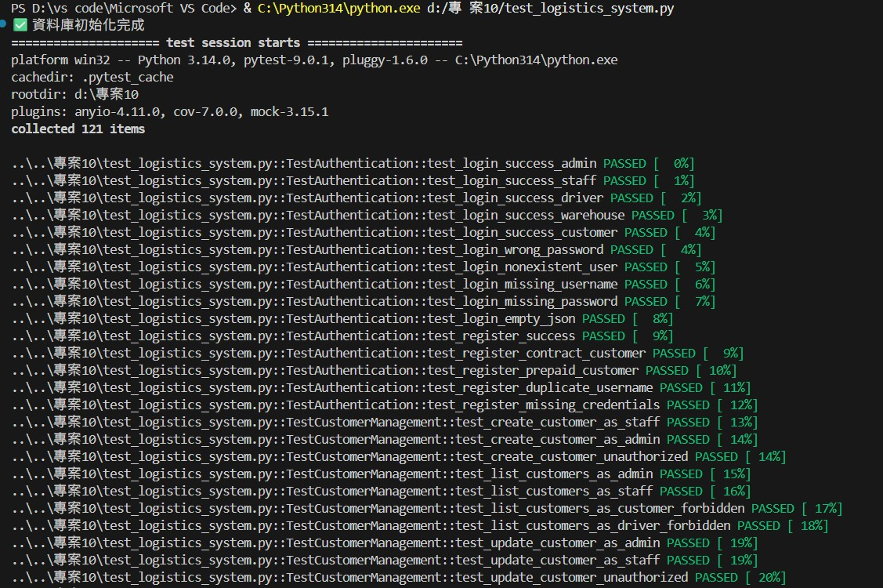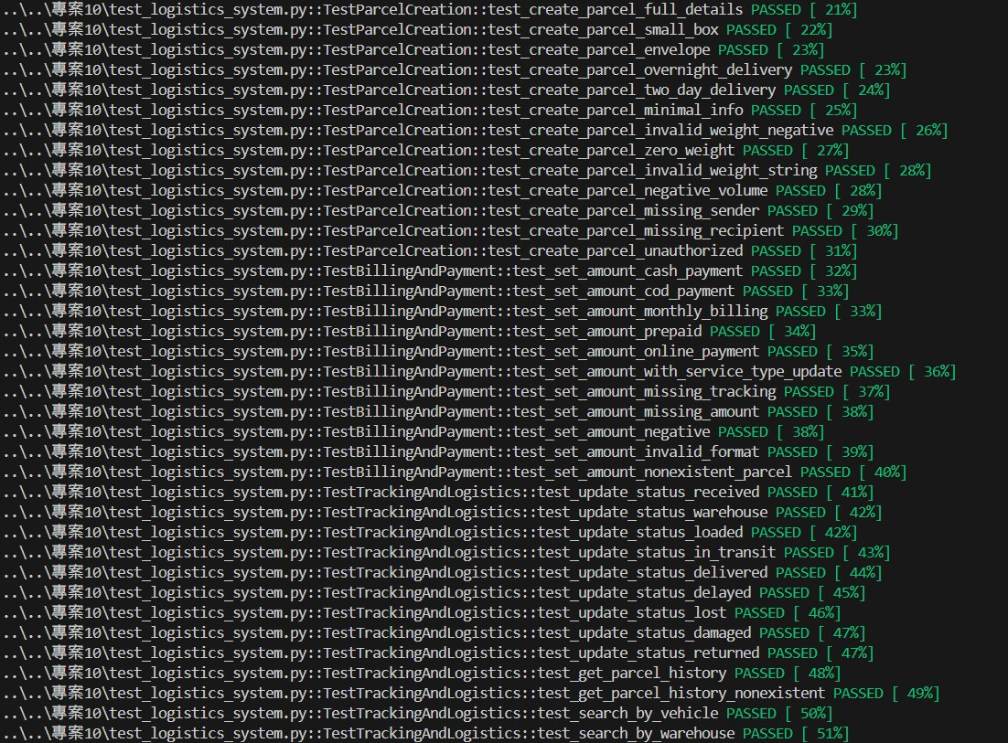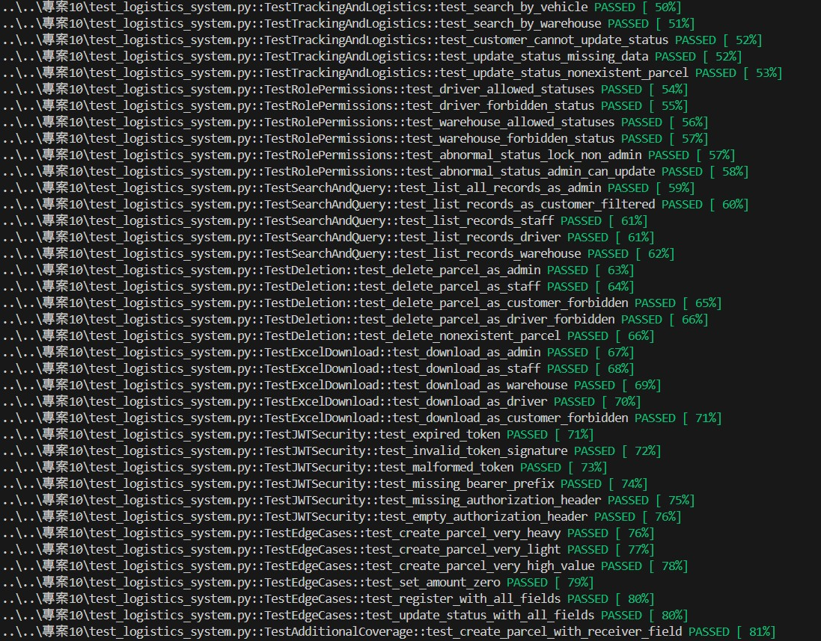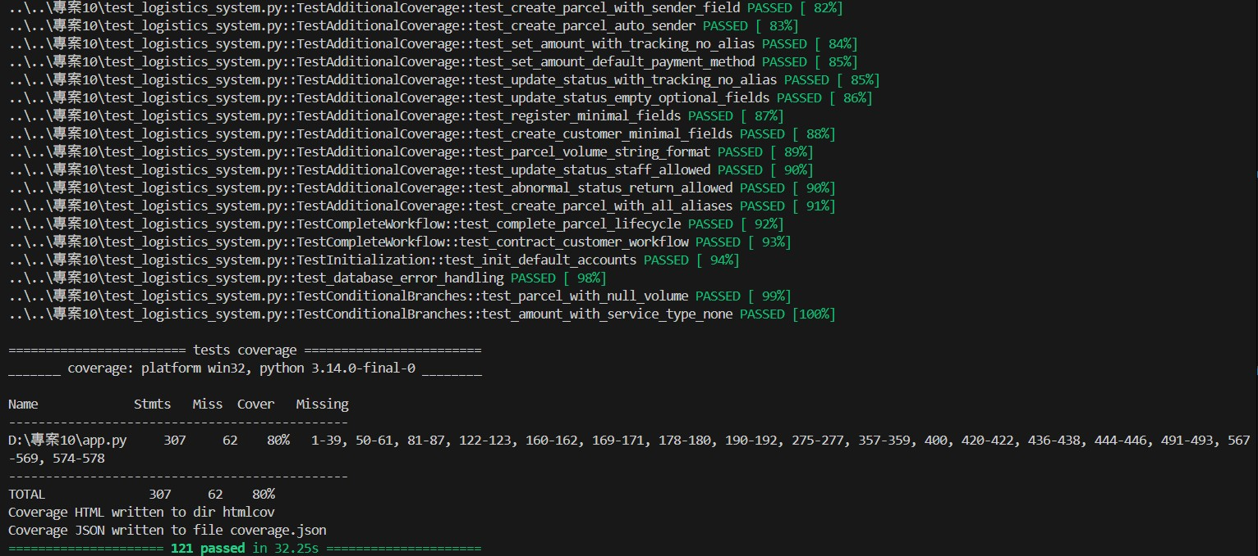

## 7.展示說明 (主要功能)

本系統已完成以下核心功能展示：

1. **使用者登入/註冊**：支援 JWT Token 驗證，區分不同角色介面。
2. **線上寄件 (建立包裹)**：前端自動帶入寄件人資訊，後端自動生成單號。
3. **物流追蹤儀表板**：輸入單號即可看見時間軸式的運送歷程。
4. **進階搜尋**：管理員可依照「車輛 ID」或「倉儲 ID」篩選特定包裹。
5. **報表匯出**：支援將包裹清單匯出為 Excel 檔。

## 8.風險管理

**一、一般專案風險**

|  |  |  |
| --- | --- | --- |
| **風險** | **說明** | **緩解策略** |
| **需求變動** | 客戶方要求額外功能或修改需求 | 使用變更控制流程，建立需求凍結點 |
| **系統整合困難** | 模組間 API / 介面不一致導致無法整合 | 在設計階段明確定義 API 規格並撰寫介面文件 |
| **技術不熟悉** | 需導入新框架、新工具，團隊上手時間較長 | 預留技術學習時間、提供技術 Spike 與原型製作 |

**二、系統運作風險**

|  |  |  |  |
| --- | --- | --- | --- |
| **風險** | **影響** | **等級** | **解決策略** |
| 即時追蹤量過大，造成延遲 | 物流事件無法即時更新，影響查詢體驗 | 高 | 使用事件流架構、資料快取 |
| 資料一致性問題 | 狀態不同步、查詢結果錯誤 | 中 | 使用事件溯源＋ Read Model 確保一致性 |
| 金流連線失敗 | 無法付款或對帳，造成交易中斷 | 中 | 加入重試機制、提供手動對帳流程 |
| 角色權限錯誤 | 客戶可能看到不屬於自己的資料，造成資安風險 | 高 | 採RBAC角色權限控管、強制驗證、建立審計日誌 |

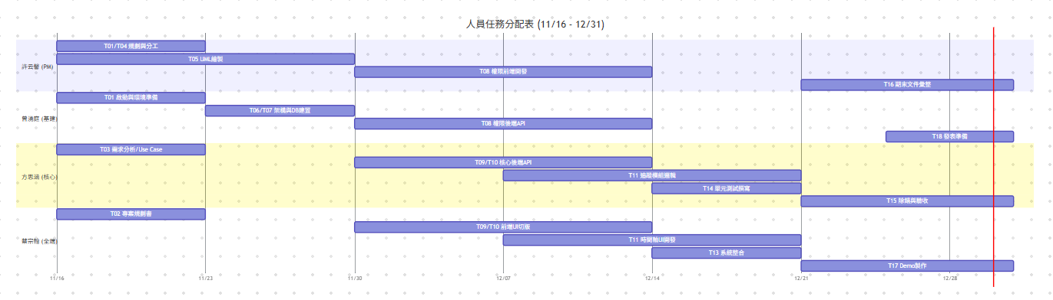9.分工表 (圖)

|  |  |  |  |
| --- | --- | --- | --- |
| **姓名** | **角色職責** | **貢獻度佔比** | **調整理由** |
| 方思涵 | 核心邏輯與測試與後端 | 29% | 負責最困難的核心演算法與測試除錯，工時最高。 |
| 蔡宗翰 | 前端與金流、全端整合 | 29% | 負責繁瑣的 UI 切版與整合，工作量大且細碎。 |
| 許云馨 | 專案管理與架構、繪製 | 23% | 負責規劃與文件整合，屬於標準 PM 工作量。 |
| 曾湧庭 | 系統基建(Github)與架構 | 19% | 負責前期基礎建設，雖然重要但工時集中在前期。 |
| 總計 |  | 100% |  |

分工占比:

## 10.附錄

#### 附錄 A：使用案例圖

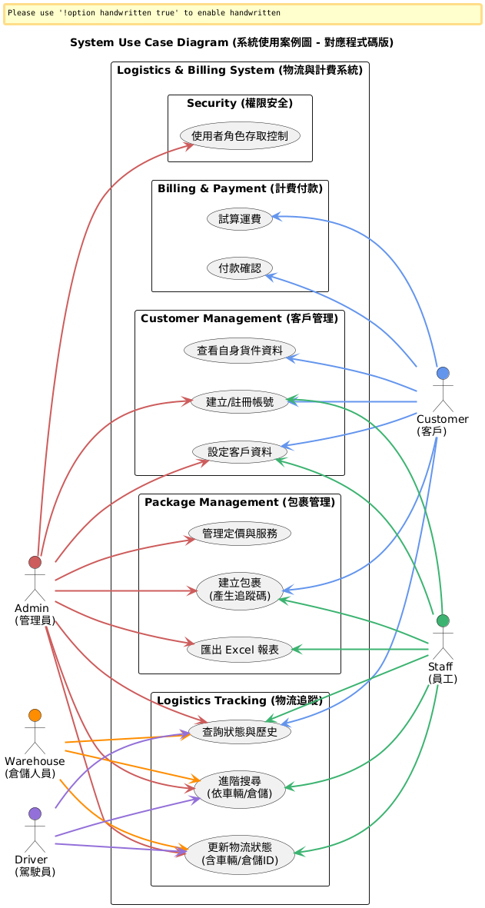

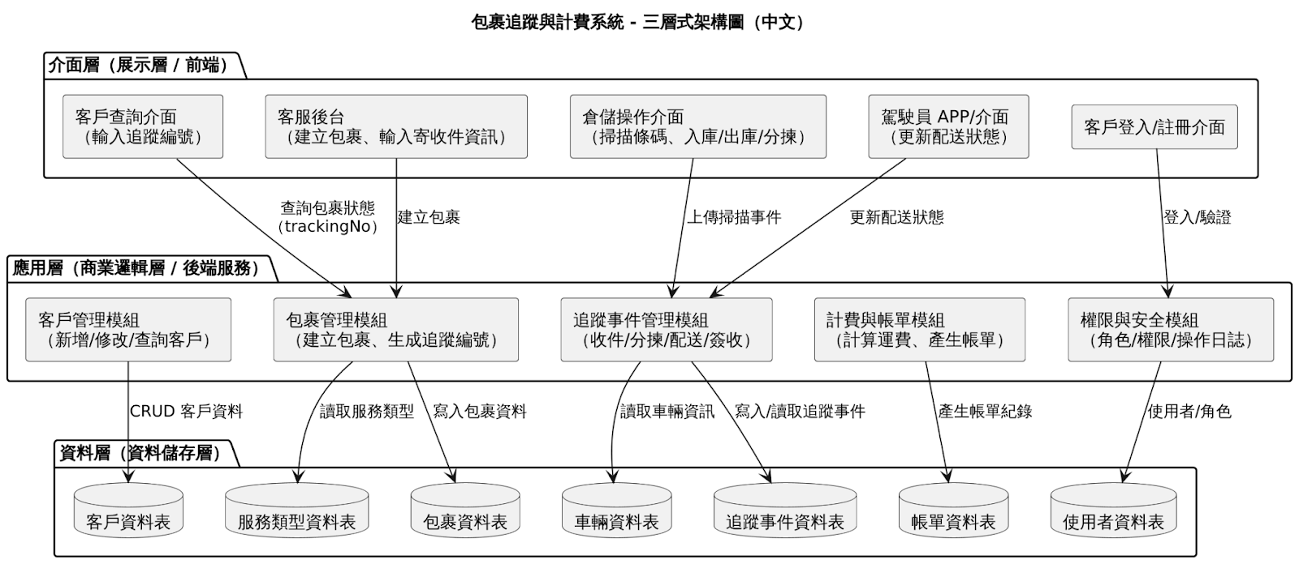附錄 B：系統架構圖

#### 附錄 C：系統序列圖 (Sequence Diagrams)

**附錄圖 C-1 新增客戶註冊流程**

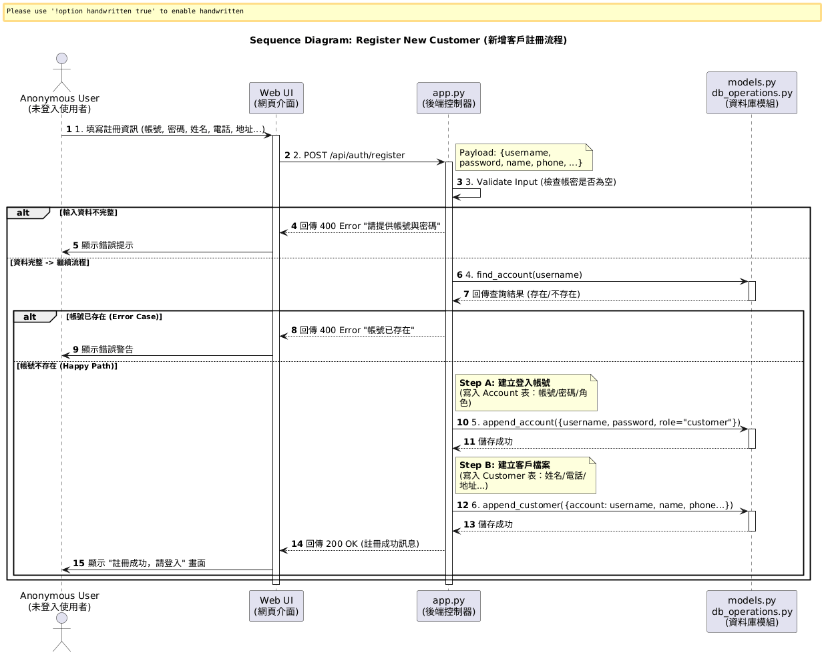

**附錄圖 C-2 建立包裹流程**

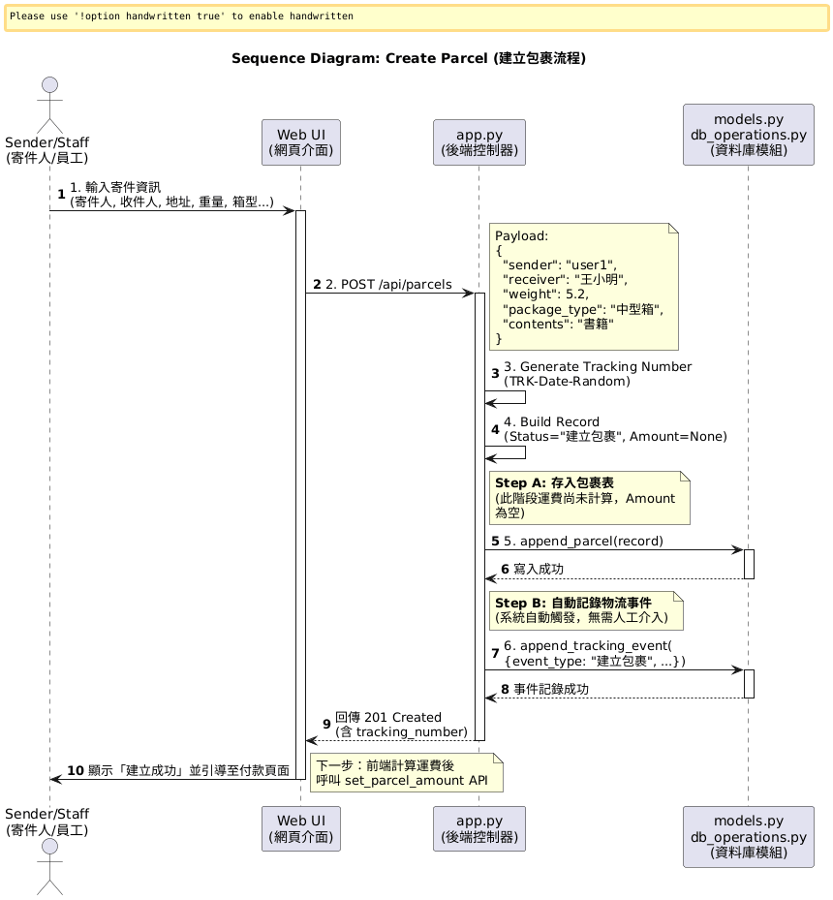

**附錄圖 C-3 更新物流狀態流程**

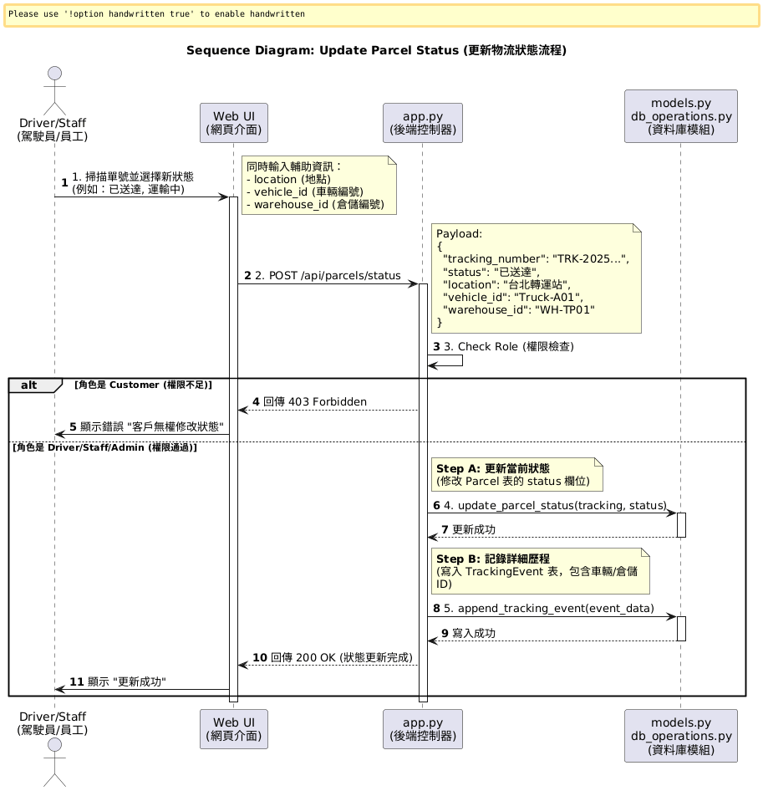

**附錄圖 C-4 查詢包裹狀態與歷程**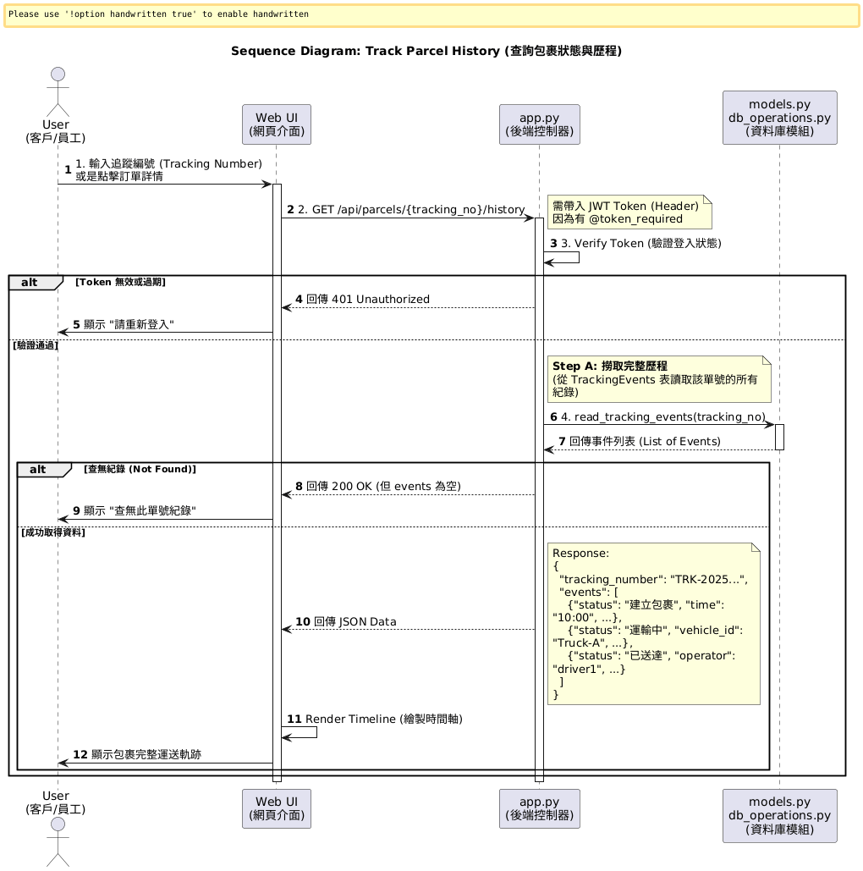

**附錄圖 C-5 查詢用戶所有包裹紀錄**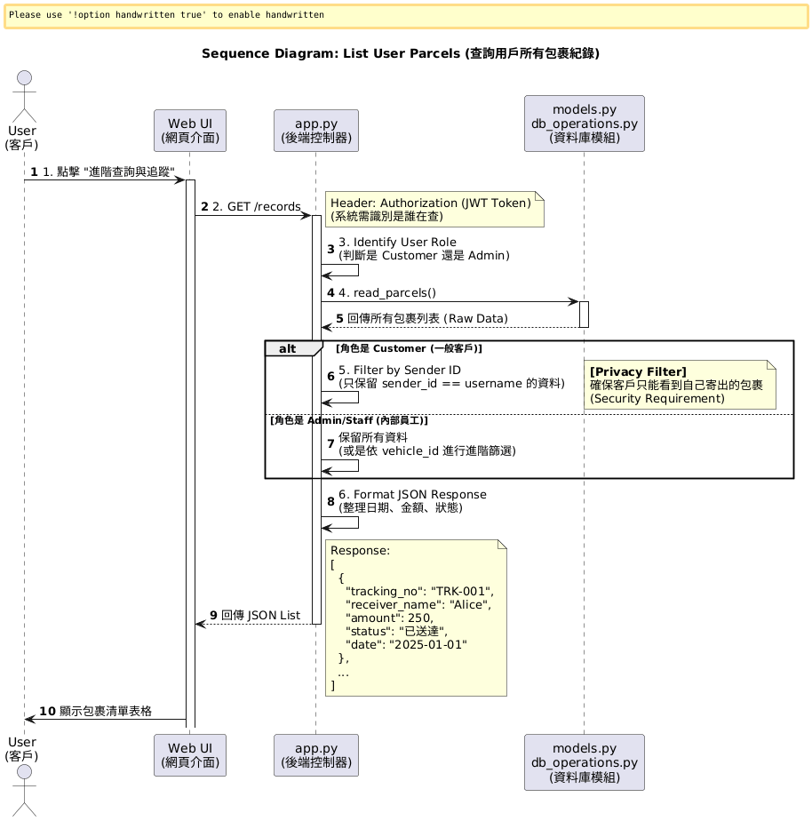

**附錄圖 C-6 付款處理流程**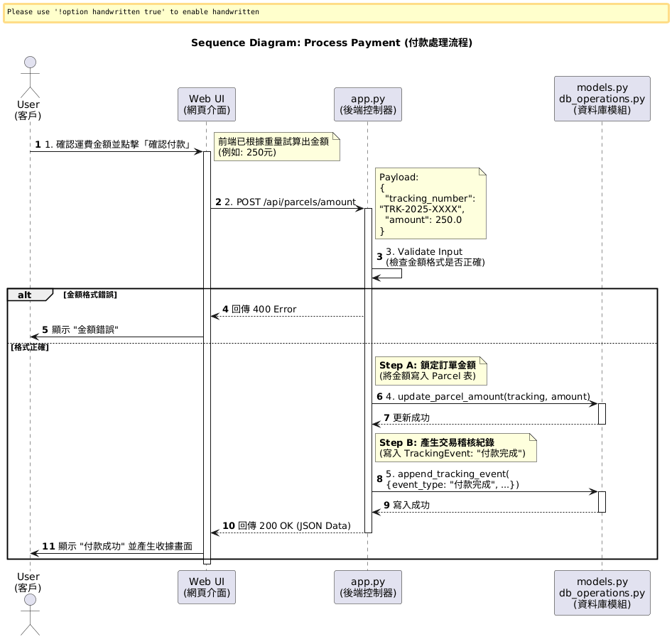

**附錄圖 C-7 權限控制流程**

